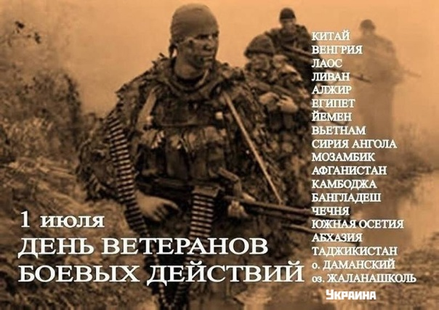
01.07.2022 года у памятника «Ветеранам боевых действий», расположенного по пер. Богдановский п. Зимовники, у здания военного комиссариата, проведено торжественное мероприятие, организованное Администрацией Зимовниковского сельского поселения, с участием работников МУК СДК «Зимовниковский», МУК СКЦ «Сокол» и студентов ГБПОУ РО «Зимовниковский педагогический колледж», посвященное Дню ветеранов боевых действий.
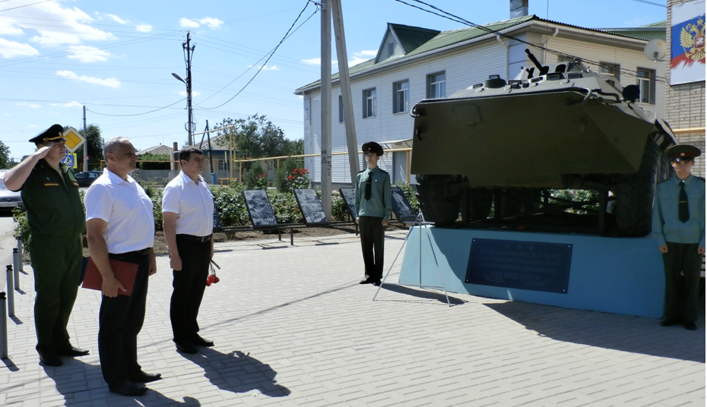

Это день всех тех, чьи судьбы опалила война, кто с оружием в руках противостоял попыткам посягательства на конституционный строй нашего государства, на его границы, а также на его интересы за пределами Родины. Ветераны боевых действий – это участники войны на Корейском полуострове, во Вьетнаме, Афганистане, Чеченской ...

На состоявшемся митинге выспупили: Глава Администрации Зимовниковского района О.Н. Ткаченко, Глава Администрации Зимовниковского сельского поселения А.В. Мартыненко, военный комиссар Зимовниковского, Дубовского, Заветинского и Ремонтненского районов Ростовской области М.В. Фенев, которые поздравили собравшихся с памятной датой – Днем ветеранов боевых действий, которая не установлена официально, но с каждым годом становится всё более известной.

В данном мероприятии приняли участие ветераны Афганистана, ветераны группы советских войск в Германии (ГСВГ), ветераны 5-й гвардейской мотострелковой Зимовниковской Краснознамённой ордена Кутузова дивизии имени 60-летия СССР, ветераны-ликвидаторы аварии на Чернобыльской АЭС, участники контртеррористической операции на северном Кавказе.

Были произнесены слова благодарности в адрес всех, кто принимал участие в боевых действиях, защищая интересы нашего государства, как на территории Российской Федерации, так и за её пределами. Высказаны слова в поддержку спецоперации проводимой Вооруженными Силами Российской Федерации на территории Украины.

Участники митинга почтили память погибших минутой молчания, и возложили цветы к памятным плитам.

